類神經網路

第三單元、第四單元 學習單

班級：＿＿＿＿＿＿＿＿ 姓名：＿＿＿＿＿＿＿＿ 座號：＿＿＿＿＿＿＿＿

◎類神經網路的誤差

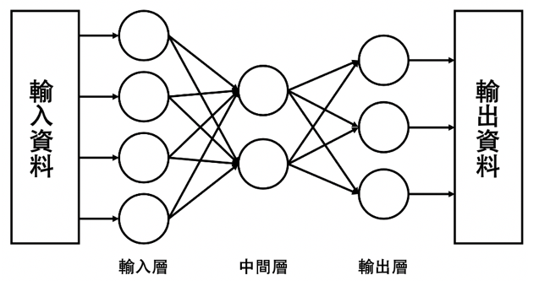

1. ( ) 典型的類神經網路，類神經元會如上圖排列，這樣的結構可以稱為什麼？

(A) 循序 (B) 迴圈 (C) 遞迴 (D) 分層

2. 在課堂中，我們提到「數字手寫辨識」、「貓狗辨識」這些圖片分類的類神經網路，請簡述此種類神經網路會將何種資料連接到「輸入層」和「輸出層」：

|  |
| --- |
|  |

3. ( ) 下列有關於類神經網路「權重」的敘述，何者**錯誤**？

(A) 類神經網路是依照輸入層與輸出層所連接的資料來調整權重，學習到如何正確分類我們所輸入的資料。

(B) 權重是由我們透過程式實作類神經網路時，直接決定的數值，資料並不會影響我們如何決定這些數值。

(C) 類神經網路可能在透過資料學習分類規則時，會有分類錯誤的情形發生，此時類神經網路會透過誤差調整權重。

(D) 在訓練類神經網路時，如果資料的分類標示就有錯誤時，會影響到權重的調整，讓類神經網路學習到錯誤的分類規則。

◎權重調整的目的、權重與誤差的關係

1. ( ) 在認識「誤差」，以及知道類神經網路會因為誤差的產生而「調整權重」，請問下列何者是「調整權重」的主要目的？

(A) 降低誤差 (B) 改變輸出值 (C) 資料清理 (D) 檢查資料的分類錯誤

2. 假設y = x1w1 + x2w2，當x1 = 2、w1 = 4、x2 = 6、w2 = 1 時，請問y值為多少？在期望輸出為10的時候，誤差為多少？**請寫出計算過程。**

(提示：誤差 = 期望輸出 - y值)

|  |
| --- |
|  |

3. 假設y = x1w1 + x2w2 + x3w3，當x1 = 3、w1 = 4、x2 = 2、w2 = 0.5、x3 = 1、w3 = 0.3 時，請問y值為多少？在期望輸出為5的時候，誤差為多少？**請寫出計算過程。**

(提示：誤差 = 期望輸出 - y值)

|  |
| --- |
|  |

4. 還記得在第二章中，亨利想做的健康評分系統嗎？

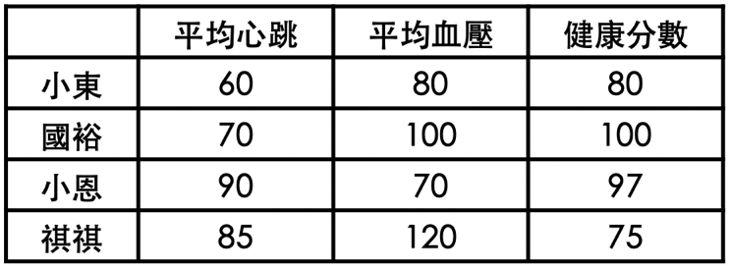

如果依照亨利搜集到的資料，他將平均心跳的權重設置為0.7，平均血壓的權重設置為0.5，那麼對於小東、國裕、小恩、祺祺的健康分數，健康評分系統所得出的誤差分別是多少？**請寫出計算過程。**

(提示：誤差 = 期望輸出 - y值)

|  |
| --- |
|  |

◎權重的調整——概念應用

1. 三輸入值計算誤差實作

用程式撰寫類神經網路，其中能夠輸入三個數值(x1, x2, x3)與三個權重(w1, w2, w3)，以及它的期望輸出(yd)，類神經網路會將三個數值與三個權重相乘後加總，最後相加得到輸出(y)，還會將yd減去y得到誤差(error)，底下為部分程式的參考與程式撰寫後的輸出範例。

請參照範例，試著將缺少的部分撰寫完成。

|  |
| --- |
| #include <stdio.h>  float nn(float x1, float x2, float x3, float w1, float w2, float w3, float yd, float *y, float *error){  ________________________________  ____________________  }  int main() {  float y;  float error;  nn(1, 2, 3, 1, 1, 1, 2, &y, &error);  printf("%f, %f\n", y, error);  nn(2,3,4,3,2,7,3, &y, &error);  printf("%f, %f\n", y, error);  return 0;  } |

請在完成程式後，簡述程式的運作過程：

|  |
| --- |
|  |

2. 多輸入值計算誤差實作

用程式撰寫類神經網路，其中使用for迴圈將輸入值與權重相乘後加總，最後輸出(y)，再將期望輸出(yd)減去輸出(y)，底下為部分程式的參考與程式撰寫後的輸出範例。

請參照範例，試著將缺少的部分撰寫完成。

|  |
| --- |
| #include <stdio.h>  float nn(float x[], float w[], int n, float yd, float *y, float *error){  __________  for(____________________){  ____________________  }  __________  }  int main() {  float a[]={1, 2, 3};  float b[]={1, 1, 1};  float c[]={2, 3};  float d[]={4, 3};  float y;  float error;  nn(a, b, 3, 10, &y, &error);  printf("%f, %f\n", y, error);  nn(c,d,2,7, &y, &error);  printf("%f, %f\n", y, error);  return 0;  } |

請在完成程式後，簡述程式的運作過程：

|  |
| --- |
|  |

◎符號函數、類神經元模型

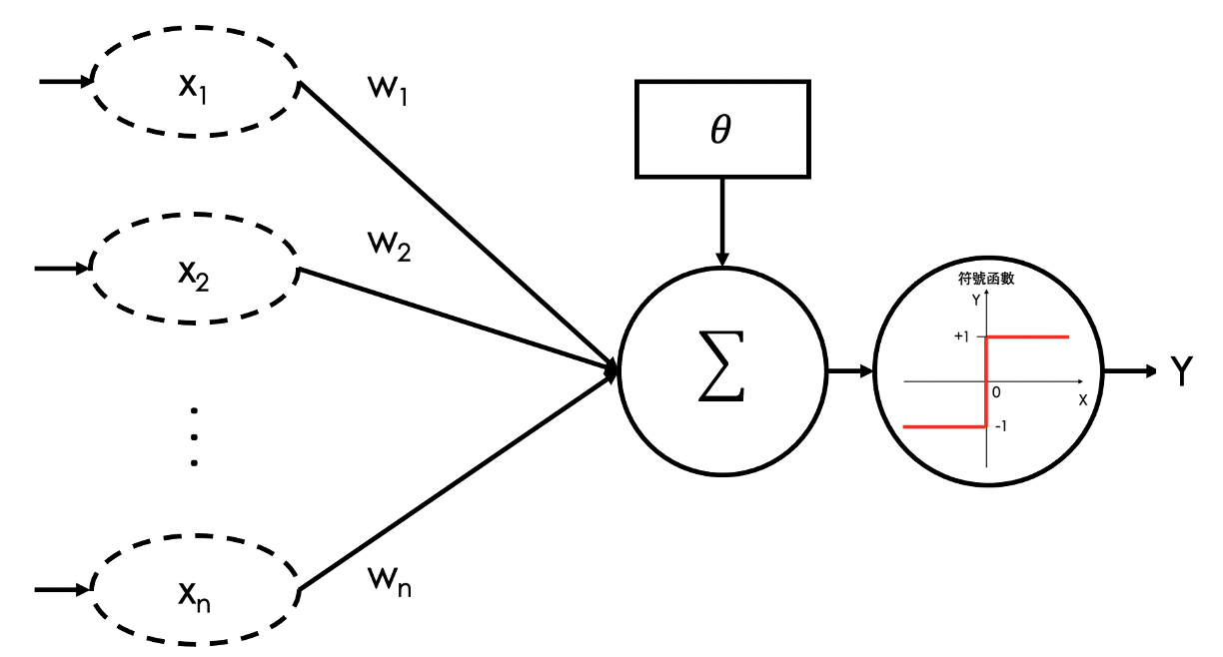

1. 上圖是我們在課堂討論的一個類神經元模型，請將下列類神經元會執行的流程適當排列：

(A) 將計算結果輸入符號函數

(B) 輸入值與對應權重相乘

(C) 輸入X值

(D) 減去𝜃值

答：( )

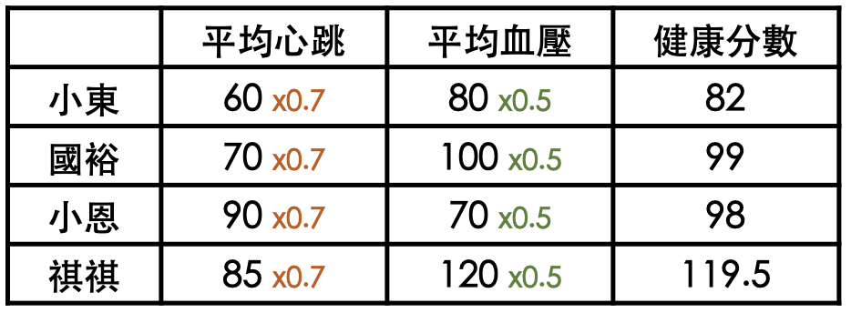

2. ( ) 回顧我們在第二單元提到的健康評分系統，這個系統是設定70分以上為健康，70分以下則為不健康，若套用符號函數來看，+1定義為健康，-1則為不健康，那麼這個系統的𝜃值應該設定為多少？

(A) 70 (B) 80 (C) 60 (D) 50

3. 承上題，請將此健康評分系統的類神經元模型畫出來：

|  |
| --- |
|  |

4. 假設X = 3·x1 + (-4)·x2 - 2，並且Y = sign(X)，當x1 = -2、x2 = 3 時，請問Y值為多少？**請寫出計算過程。**

|  |
| --- |
|  |

5. 假設X = (-0.5)·x1 + 7·x2 + 2·x3 + 6，並且Y = sign(X)，資料以(x1, x2, x3)表示，請問(3, 1, 2)和(-1, 2, -1)這兩筆資料，是否分為同一個類別？

**請寫出計算過程。**

|  |
| --- |
|  |

◎類神經元的運算——概念應用

1. 二輸入值搭配符號函數實作

用程式撰寫類神經網路，其中能夠輸入兩個數值(x1, x2)與兩個權重(w1, w2)，以及一個𝜃，類神經網路會將兩個數值與兩個權重相乘後加總，最後減去𝜃得到輸出X，然後將X值透過「符號函數」轉換為y，底下為部分程式的參考與程式撰寫後的輸出範例。

請參照範例，試著將缺少的部分撰寫完成。

|  |
| --- |
| #include <stdio.h>  float nn(float x1, float x2, float w1, float w2, float theta){  float X = _______________________  if (________)  return 1;  else  return -1;  }  int main() {  return 0;  } |

請在完成程式後，簡述程式的運作過程：

|  |
| --- |
|  |

2. 多輸入值搭配符號函數實作

用程式撰寫類神經網路，其中使用for迴圈將輸入值與權重相乘後加總，減去一個𝜃，最後輸出X，然後將X值透過「符號函數」轉換為y，底下為部分程式的參考與程式撰寫後的輸出範例。

請參照範例，試著將缺少的部分撰寫完成。

|  |
| --- |
| #include <stdio.h>  float nn(float x[], float w[], int n ,float theta){  float X = 0;  for(__________){  ____________________  }  _____________  if (________)  return 1;  else  return -1;  }  int main() {  return 0;  } |

請在完成程式後，簡述程式的運作過程：

|  |
| --- |
|  |